**MEDICINA EMPÍRICA**

**SOCIEDAD CIENTIFICA**

**Investigadores:**

José Clemente Villamizar Yamid Albinio Santafe

Roberto Parada Santafe Carlos Javier Angarita

Breyner Arredondo Caceres Mayra Alejandra Acevedo

Yorman Ferney Perez Arredondo Jeny Paola Villamizar Amado

Alba Lucia Florez Florez Natalia Rivero Santos

Andres Felipe Molina Leider Mauricio Santafe

Dumar Adrián Santafe Maria Jose Vargas Mora

Natalia Andrea Rozo Hamilton Elian Mendoza Cote

**Co investigadores**

Leonilde Mendoza Mora

Rosa Stella Jaimes

**I.E Colegio San Bernardo – Toledo**

* **Resumen**

En la presente investigación se buscó determinar los recursos de los que se valían los antiguos habitantes del corregimiento de San Bernardo para curar las enfermedades más comunes de su época. Las herramientas de recolección de información que se utilizaron fueron la encuesta y la entrevista a personas mayores de 60 años que aún habitan en la región. Los resultados arrojaron que los habitantes utilizaban más de un recurso disponible en su entorno rural para varias afecciones y tenían en cuenta incluso fases lunares para aplicarlos buscando una óptima utilización del recurso y pronta mejoría de su aflicción.

* **Introducción**

En una búsqueda de antecedentes referentes a la investigación se encontraron los siguientes resultados:

Antecedente Local

**”PLANTAS MEDICINALES Y CULTURAS ANCESTRALES APLICADAS A LAS TIC”** de la licenciada Miyeli Esperanza Vanegas Ramírez. Este proyecto trata sobre la importancia de las plantas medicinales, involucra la comunidad Educativa de la vereda Santa Inés del corregimiento San Bernardo de Bata. El objetivo de este trabajo es valorar las plantas del entorno como una alternativa medicinal utilizada por los ancestros.

Antecedente a nivel de Colombia

“REFRESCAMIENTO DE LOS GUARDIANES DE LA MEDICINA TRADICIONAL NASA, ACTITUDES Y PRÁCTICAS EN EL INSTITUTO TÉCNICO AGROPECUARIO E INDUSTRIAL JUAN TAMA, DEL RESGUARDO INDÍGENA DE CANOAS, MUNICIPIO DE SANTANDER DE QUILICHAO, CAUCA.

En una región que es conocida por la calidad de algunos productos agrícolas y que posee una gran variedad de flora, se decidió investigar acerca de otros usos dados a la fauna propia de la región aparte de los conocidos de alimentación y comercio. El indagar acerca de las plantas que poseen características que permiten aliviar y curar algunas aflicciones en las personas permite explorar un conocimiento que en la actualidad se ha perdido, ya que por los avances medicinales se prefiere este tipo de tratamiento que aquellos que utilizaban nuestros antepasados.

* **Conformación del grupo de Investigación**

Integrantes del semillero de investigación:

|  |  |  |
| --- | --- | --- |
| **Nombres** | **Edad** | **Grado** |
| Jose Clemente Villamizar | 16 | Noveno |
| Roberto Parada Santafe | 15 | Décimo |
| Breyner Arredondo Caceres | 15 | Décimo |
| Yorman Ferney Perez Arredondo | 15 | Décimo |
| Alba Lucia Florez Florez | 16 | Once |
| Andres Felipe Molina | 16 | Once |
| Dumar Adrián Santafe | 17 | Once |
| Natalia Andrea Rozo | 16 | Once |
| Yamid Albinio Santafe | 18 | Once |
| Carlos Javier Angarita | 16 | Décimo |
| Mayra Alejandra Acevedo | 16 | Once |
| Jeny Paola Villamizar Amado | 19 | Once |
| Natalia Rivero Santos | 17 | Once |
| Leider Mauricio Santafe | 16 | Once |
| Maria Jose Vargas Mora | 15 | Once |
| Hamilton Elian Mendoza Cote | 15 | Décimo |

Nombre del semillero: Sociedad Científica

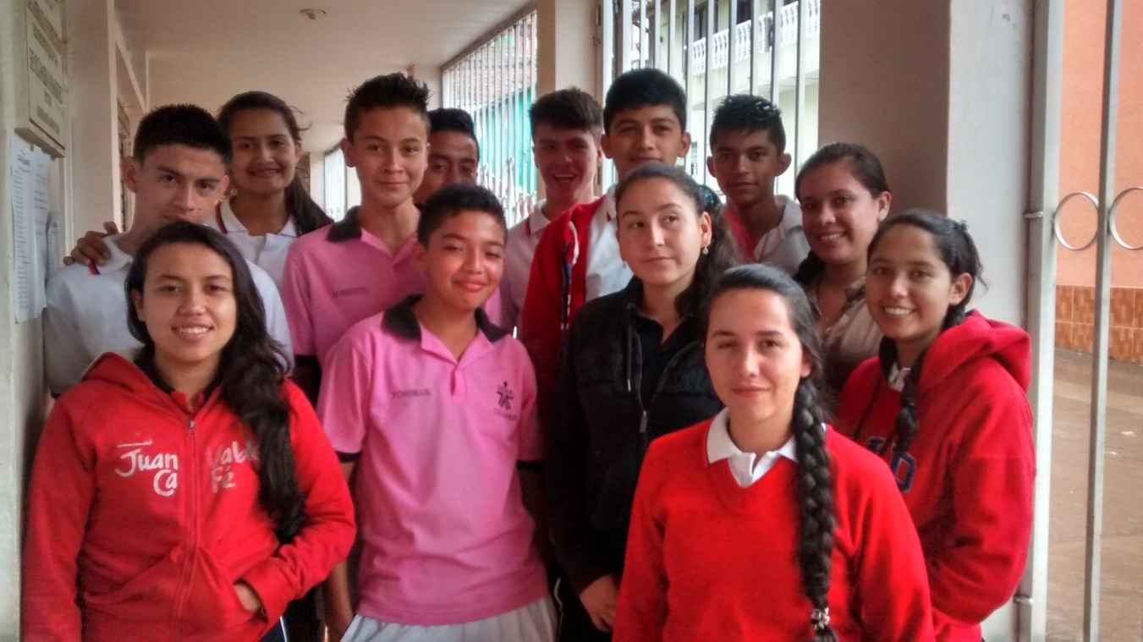Foto:

Logo:

* **La Pregunta como punto de partida**

¿De qué recursos se valían los antiguos habitantes de San Bernardo para combatir las enfermedades más comunes?. El grupo decidió investigar en este aspecto ya que surgió la inquietud de cómo se cuidaban los antiguos habitantes del corregimiento, ya que en esa época no era fácil conseguir medicamentos como en la actualidad y debido a la lejanía con cascos urbanos centrales debían desplazarse por varias horas de camino lo que podría suponer una amenaza a la vida de una persona con aflicciones médicas.

* **El problema de investigación:**

Partiendo de esta la problemática que se presenta con los antiguos habitantes del corregimiento San Bernardo se pretende realizar una investigación donde se recolecte la información necesaria que nos permita dar respuesta al interrogante planteado.

La importancia  es vital para los diferentes grupos sociales ya que con ello  se va a retomar los métodos ancestrales que se empleaban para curar las enfermedades más comunes y con esto se contribuye a utilizar la medicina natural, sin temor a que nos genere efectos secundarios que pueden ser letales para la salud.

* **Trayectoria de la investigación**

Método de investigación: descriptivo

Población abordada: personas mayores de 60 años del Corregimiento de San Bernardo de Bata

Formas e instrumentos de recolección de información: Encuestas, entrevistas, salidas de campo, búsqueda bibliográfica en temas relacionados con la investigación, búsqueda en la web.

* **Recorrido de las trayectorias de indagación:**

Aplicación de encuestas y entrevistas a personas mayores de 60 años que habitan en el corregimiento San Bernardo, salida de campo a la vereda Valegra a establecer espacio de socialización con personas mayores.

* **Reflexión/Análisis de resultados:**

En las encuestas se destaca la información de que al pasar el tiempo se ha disminuido el uso de las plantas medicinales como tratamiento. El índice de enfermedades planteadas en las encuestas ha disminuido. En cuanto a los recursos utilizados para las diferentes enfermedades se observa que para las paperas se utilizaba la penca de sábila 23%, para el sarampión la infusión de toronjil 39%, para el parasitismo de zumo de paico 54%, para la neumonía las hojas de guineo 56%, para la viruela baños de totoco 67%, para la tosferina en igual proporción se utilizaban diferentes insumos tales como clara de huevo y sábila, miel con mantequilla, raíces de frutas; para la gripa asiática se utilizaba en gran proporción la Quina, limonaria, limón y aceite de almendras.

En la actividad de salida de campo se encontró que en el 90% de las veredas aledañas al corregimiento se cultivan plantas medicinales las cuales se pueden utilizar para los respectivos tratamientos.

* **Conclusiones:**

La primera encuesta fue realizada según criterio de décadas, enfermedades y tratamientos utilizados por los encuestados. Los resultados obtenidos fueron:

Las enfermedades presentadas en la encuesta mostraron más incidencia en la década 60-70, siguiendo la década del 80-90, y por último la década del 40-50.

En la segunda encuesta se encuentra que en la década del 60-70 utilizaban más los tratamientos ofrecidos en la encuesta, siguiendo la década 80-90 y por último 40-50.

Se diseñó y aplico una entrevista a personas mayores de 60 años con el fin de recolectar información sobre las enfermedades que se presentaban y los tratamientos utilizados para aliviar sus malestares. Se encontró que se utilizaban los tratamientos de cataplasmas, bebedizos y zumos en su mayoría.

* **Bibliografía:**

En el corregimiento los libros que se encontraron en la biblioteca no aportaron información relevante para la investigación. Las consultadas realizadas fueron hechas en la web.

* <http://www.medicinanatural.org.mx/>
* <http://www.equilibriummedicinanatural.com/>
* <http://asonatura.com/files/PautasparaelconocimientoconservacionyusosostenibledelasplantasmedicinalesnativasdeColombia.pdf>
* <http://www.banrepcultural.org/blaavirtual/folclor/folclor/plantas.htm>
* **Agradecimientos:**

Agradecimiento especial a la Población del Corregimiento de San Bernardo, habitantes de la vereda Valegrá, quienes abrieron espacios para compartir ese saber de antaño que hoy hace falta a los jóvenes. A los estudiantes del grupo de investigación, quienes aportaron esfuerzo y voluntad al desarrollo de este proyecto. Al ministerio de las Tics y líderes del proyecto Enjambre que a parte de aportar recursos a la institución, muestran una metodología interesante y provechosa para nuestra labor y que despierta el interés de nuestros estudiantes.

* **Anexos:**

**Tabulación Encuesta 1**

|  |  |  |  |
| --- | --- | --- | --- |
| EDAD | 40-50 | 60-70 | 80-90 |
|  |  |  |  |
| **ENFERMEDADES** | | | |
| PAPERAS | 3 | 7 | 5 |
| SARAMPION | 3 | 7 | 5 |
| GASTROENTERITIS | 1 | 1 |  |
| PARASITISMO | 3 | 7 | 4 |
| AMIGDALITIS | 2 | 6 | 3 |
| MAL DE RIÑONES | 3 | 7 | 5 |
| NEUMONIA | 2 | 6 | 5 |
| VIRUELA | 3 | 7 | 5 |
| TOSFERINA | 2 | 7 | 5 |
| GRIPA ASIATICA | 2 | 6 | 4 |
| OTRAS | 2 | 4 | 2 |

**Tabulación encuesta 2**

Tratamiento utilizado para las enfermedades por los habitantes encuestados